Совет депутатов муниципального образования  «Маловоложикьинское» | 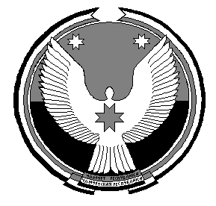 | «Вуж Тылой»  муниципал кылдытэтысь  депутатъёслэн кенешсы
РЕШЕНИЕ
Совета депутатов муниципального образования «Маловоложикьинское»

Об утверждении Правил землепользования и застройки
МО «Маловоложикьинское» Можгинского района УР

Принято 23 декабря 2013 года

В соответствии с Градостроительным кодексом Российской Федерации, Федеральным Законом № 131-ФЗ от 06.10.2003 г. «Об общих принципах организации местного самоуправления в Российской Федерации», Федеральным Законом № 41-ФЗ от 20.03.2011 г. «О внесении изменений в Градостроительный Кодекс Российской Федерации и отдельные законодательные акты Российской Федерации в части вопросов территориального планирования», Постановлением главы № 03 от «04» ноября 2013 года «О проведении публичных слушаний по проекту правил землепользования и застройки МО « Маловоложикьинское», учитывая протокола публичных слушаний от «04» декабря 2013 года

СОВЕТ ДЕПУТАТОВ МУНИЦИПАЛЬНОГО ОБРАЗОВАНИЯ РЕШИЛ:

1.Утвердить Правила землепользования и застройки МО «Маловоложикьинское» Можгинского района УР (прилагаются).

2. Правила землепользования и застройки МО «Маловоложикьинское» Можгинского района УР разместить на официальном сайте МО «Маловоложикьинское» в сети Интернет.

3. Контроль за исполнением решения возложить на главу МО« Маловоложикьинское».

4. Решение вступает в силу с момента подписания.

Глава муниципального образования
« Маловоложикьинское» А.А.Городилова

с.Малая Воложикья
23.12.2013 года
№ 15.5.

